EUC - HTX, Aabenraa

Daniel Frøik Nielsen, Finn Oriwohl, Tobias Lorenzen

Meka - 3.g

Beercart

Indholdsfortegnelse

Resumé 3

Indledning 4

Projektbeskrivelse 4

Tidsplan 4

Produktkrav 4

Krav 4

Lovkrav 4

Løsningsforslag 5

Valg af løsning 7

Hardware beskrivelse 9

Mekanisk hardware 9

Hubmotor 9

Mekaniske lejer 10

Stål 11

El hardware 11

Arduino 11

Electronic speed controller 12

Batteripakke 13

MOSFET´s 15

Produktudvikling 17

Samlingsmetoder 17

Svejsninger 17

Idegenerering til produktudvikling 17

Mekanisk udvikling 23

Elektronisk udvikling 23

El-tekniske tegninger 23

Dimensionering 23

Dimensionering af for stellet 23

Dimensionering af bag stellet 24

Dimensionering af lejer 24

El dimensionering 24

Arbejdstegninger 25

Stykliste 25

Materialebestilling 25

Værkstedsplan 25

Konstruktion 25

Batteripakke 25

Værkstedsjournal 27

Test af produkt 27

Konklusion 27

Evaluering 27

Bibliografi 28

Datablade 28

Bilag 28

# Resumé

# Indledning

# Projektbeskrivelse

# Tidsplan

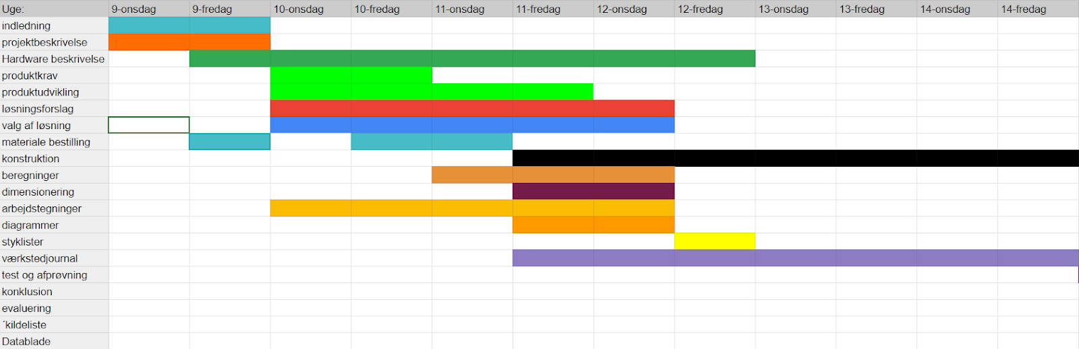

Figur : Den fulde tidsplan findes i fodnoten[1]

# Produktkrav

## Krav

|  |  |
| --- | --- |
| **Hårde** | **Bløde** |
| Skal kunne holde til en 100kg person | Kompakt |
| En topfart på min. 10 km/h | “lovligt” at køre på (lys, ringeklokke, refleks, hjelm) |
| Skal holde batteri i min. 5 minutter på max hastighed | Brugervenlig |
| Den skal delvis være fremstillet af genbrugte materialer | Den skal være sjov at køre på |
|  | Switch så den kan kører hurtigere end tilladt |

## Lovkrav

Vores produkt går under gruppen motoriseret køretøjer, det vil sige at der er flere forskellige bekendtgørelse som understøtter lige præcis vores produkt. Til vores produkt har vi valgt at bruge et motoriseret løbehjuls motor, så den bekendtgørelse vi følger er ”Bekendtgørelse om forsøgsordning for motoriseret løbehjul”. Her er lige nogle som er vigtige at tage højde for før løsningsforslag, idegenerering og endelige produkt.

§ 1. Ved motoriseret løbehjul forstås et elektrisk drevet to-akslet køretøj med styr, som ikke er udstyret med en siddeplads og pedaler eller lignende. Køretøjets motor må højst drive køretøjet op til en hastighed på 20 km i timen.

§ 4. Et motoriseret løbehjul må højest have en egenvægt på 25 kg.

§ 5. Et motoriseret løbehjul må højest have en længde på 2 m og en bredde på 0,70 m målt på det bredeste sted på køretøjet.

§ 9. Et motoriseret løbehjul skal være forsynet med mindst én hvid refleksanordning, der er synlig forfra, mindst én rød refleksanordning, der er synlig bagfra, og mindst én gul eller hvid refleksanordning, der er synlig fra begge sider.

# Løsningsforslag

For at samle alle vores forskellige ideer af hvordan produktet kunne se ud er der blevet tegnet en række skitser som griber ideen om en gokart an fra forskellige vinkler.

|  |  |  |
| --- | --- | --- |
| nr. | skitser | beskrivelse |
| 1. |  | Her ses der en skitse af en traditionel gokart. Med en mælkekasse bagpå hvor elektronikken skal sidde. |
| 2. |  | På denne skitse ses en drift trike. Et transportmiddel hvor baghjulene består af plastik. Dette sørger for en instabil køremåde som gør den sjov at køre. Ideen hermed er at montere en motor på baghjulene. |
| 3. |  | Disse skitser viser en lille motordreven tricykel. Herpå skal der sættes en ølkasse for at gemme elektronikken og byde en siddeplads. |
| 4. |  | Denne ide ligger meget tæt op ad ide. 3. Men her vender ølkassen opad, så man sidder nede i den. Dertil blev kassen drejet 90 grader for at give mere plads til at bagdelen. |
| 5. |  | Her sidder forhjulet en del længere væk fra kassen og baghjulende sidder også udenfor kassen. Det skal øge køre stabiliteten. |
| 6. |  | Her bruges et større forhjul, eventuel. fra en gammel BMX. og baghjulene sidder inden for kassens grænser. Chaufføren sidder oven på kassen og fødderne sidder på en metalstang monteret til forhjuls akse. |

Ud fra disse skitser er der blevet vurderet af ide 3 og 6 ville være gode ideer at arbejde videre med. Dog falder ide nr. 6 fra da den ikke kan opnå samme kompakthed som Ide 3. Ide nr.1 ville også havde været spændende, men da der hertil skal bruges en større motor, som med højst sandsynlig ikke kan købes inden for budgettet.

# Valg af løsning

Hele vores proces i forhold til at vælge hvilket retning vores produkt skulle konstrueres på papir, blev ved hjælp af metoden fra teknologi ”Idegenerering” og ”Idegenerering 2”. Denne metode går ud på at man skitsere forskellige mulige løsninger ud fra det løsningsforslag man har lyst og ressourcer til at arbejde med og dermed videre udvikle og gøre ens produkt unikt.

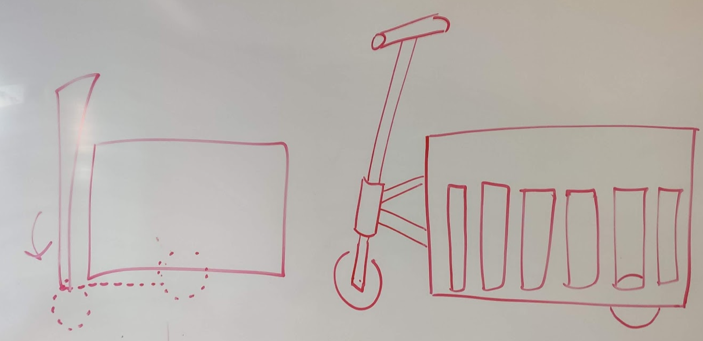

Figur : En ølkasse kasse vendt på hoved, hvor front hjulet skulle kunne klappes ind under selve ølkassen

Billedet viser en udvikling af de tegninger vi oprindeligt havde i forhold til hvordan vores produkt skulle udfoldes. På billede kan der ses hvordan vi vil tilføje en folde mekanisme til vores projekt, således produktet er kompakt og nemt at transportere når det ikke er i brug.

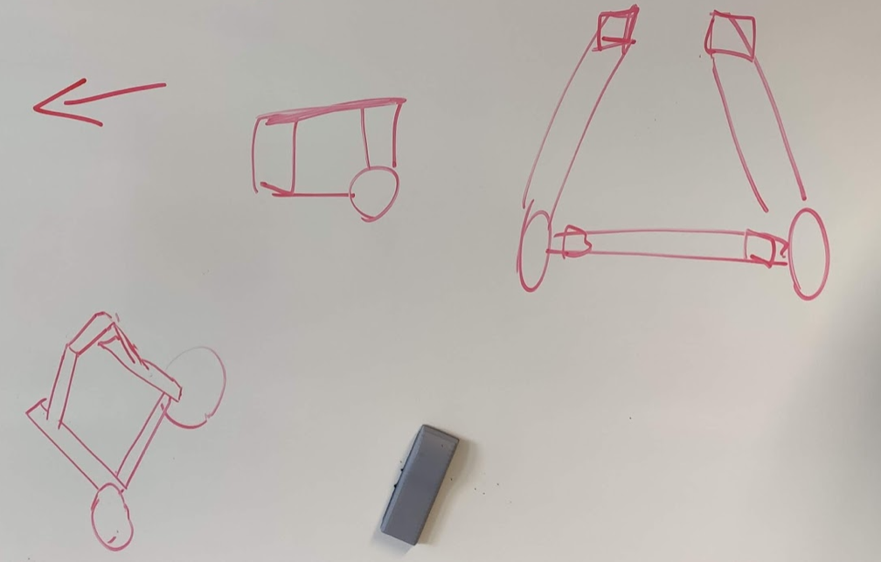

Figur : Den generelle ide til vores understel

På figur 3 biver der skitsere generelle ideer på hvordan vi skal kunne montere ølkassen. I forhold til denne generelle ide sørger vi for ikke at ligge et ”reelt” pres på ølkassens plastik struktur, men at ølkassen har en støtte kommende fra understellet, hele understellet vil kunne blive skjult under ølkassen. Ølkassen skal fremstilles af firkantet stålrør, også kendt som box stål på engelsk. Dette er relativt let, og har en masser af styrker. Positivt i forhold til box stål er nemt at svejse og sammensætte på mange forskellige måder.

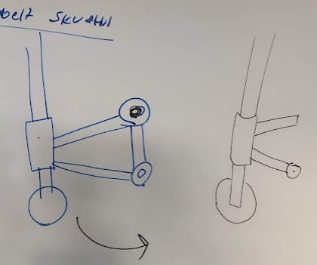

Figur : Skitsen beskriver det første af stellet.

På denne skitse ses fronten af stellet, Meningen ved denne ide er at hele forhjulet skal kunne folde omkring det sort markeret prik (på venstre tegning). Denne mekaniske evne skal der anvende et kugleleje for at lave en såkaldt “sving” mekanismen.

|  |  |  |
| --- | --- | --- |
|  |  |  |

På billederne blev vores produkt ide testet og visualiseret, om produktet overhovedet kunne fungere. Finn sad fra side til at sidde på ølkassen for at teste om der kan sidde en person på ølkassen og for at få en ide af styr samt fodplacering. Ud fra de forskellige af prøvelser fandt vi frem til at man godt kunne side på ølkassen uanset om det var på langt eller i bredden. Der blev desuden også testes at sætte ølkassen i forskellige positioner for at finde en muligvis bedre løsning, men det førte ikke til nogen nye løsninger.

Ud fra vores lille idegenerering på forskellige features på vores produkt, skal der så designes et understel med programmet inventor. For at kunne fremstillet produktet skal vi bruge de komponenter vi allerede kender dimensionerne til første tegnes ind, da det er med til at kunne give et godt udgangspunkt. Det vil sige ølkassen, motor og hjul. Til måling blev der brugt en skydelære og målebånd. Stellet skal fremstillet med Inventor FrameGenerator. Ved at bruge Inventor FrameGenerator har man mulighed for at kunne indsætte standard metalrør fra komponentbiblioteket og constrain dem til en række sketches. Dette er et super godt værktøj da der gennem hele processen let kan laves ændringer i sketchen som opdatere hele designet. Det også dermed i sidste ende nemmere at lave arbejdstegninger.

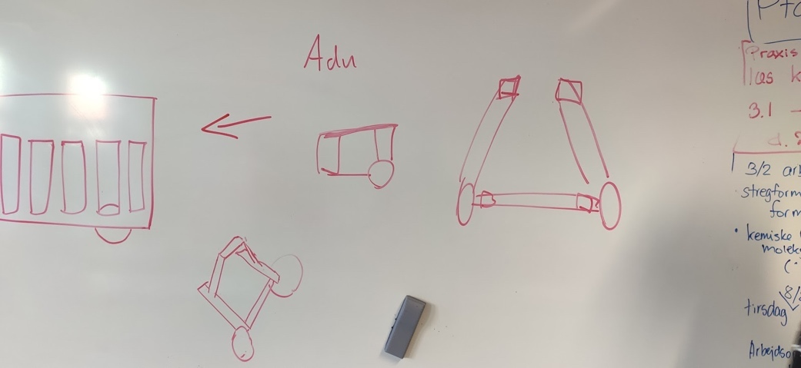

Figur : På billedet ses hvor arduinoen skal placeres

# Hardware beskrivelse

## Mekanisk hardware

### Hubmotor

Hubmotorerne som bliver brugt i projektet, er en BLDC-motorer (brushless DC motorer). Dette betyder at de ikke har børster til at energier en elektromagnet som man f.eks. ser i boremaskiner og mindre DC-motorer. Fordelene ved en børsteløs motor er at startstrømmen som der bliver brugt for at lave den første omdrejning er meget mindre i forhold til samme størrelse af børstemotorer. I stedet bruger børsteløse motor noget der hedder en “haulsensor” som sørger for at motorens styreboks (electronic speed controller) ved præcis hvordan spolerne står i forhold til den fast magnet. Dette sørger for at den kan optimere hvor den skal “ligge” strømmen i spolerne for at få mest muligt kraft ud af strømmen som bliver leveret til Motorens spoler.

Dette betyder også at i stedet for på en normal DC-motor hvor de de kun har en “plus” og “minus” indgang så har en børsteløs motor 3 faser som skal skiftes i mellem.

Dette design med en 3 faset motor med “haul sensor” betyder også at den elektroniske styring ved præcis hvor mange omdrejninger den drejer med, som betyder at vi kan sætte en begrænsning i hvor hurtigt den drejer rundt - og på den måde begrænse en eventuel topfart på vores gokart.

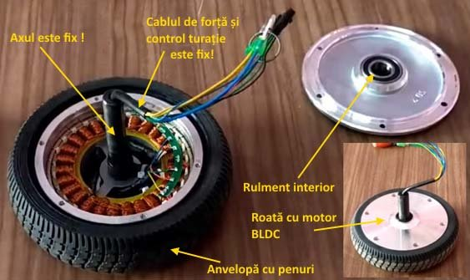Problemet ved at bruge en Hub motor (altså en motor hvor ydersiden, altså den der rotere rundt ud fra et fast punkt. sidder fast sammen med dækket) er at ikke alle billige Elektroniske styreenheder (ESC) kan snakker sammen med disse “Haulsensors”. Dette betyder ikke at vi ikke kan få motoren til at dreje rundt, men kan betyde at vi møder problemer hvor den drejer den modsatte vej end hvad man vil have den til.

her ses en adskilt hub motor. Her kan den faste magnet ses sat fat til den midterste aksel hvor det er spolerne som drejer rundt omkring den faste magnet. Dette er sat direkte fast til motorens ydre (som jo så er et dæk.) her kan man også se “haulsensorne” som er tæt på spolerne. Det er den halve cirkel som er grøn.

Figur : Billedet taget fra: https://www.researchgate.net/publication/330121377/figure/fig1/AS:711146256478209@1546561888433/Brushless-three-phase-BLDC-motor-integrated-inside-the-wheel-a-cutting-edge-novelty-in.jpg

### Mekaniske lejer[2]

Lejer anvendes ved konstruktion af et produkt som skal have evnen til at have to materialer til at understøtte og styre rotation af transmissionsaksler. Grunden til at man så bruger lejer at at mindske gnidningen af to materialer som skal rotere. Der findes flere forskellige former for lejer de vi skal anvende til vores produkt, er rulningslejer.

Rulningslejer er lejer, hvor kontakten mellem to parter er rullende, ved hjælp af kugler eller ruller henholdsvis “Kugleleje” og “Rulleleje”. Fordelene ved at bruge rulningslejer er at lejerne er næsten 100% friktionsløs i omdrejningsaksen Y. desuden behøver et rulningsleje ikke have et startmoment som er større en drift momentet.

I forhold til lejer kan der kontrol beregnes på slid og levetiden af en specifikke leje. Når der skal kontrol beregnes skal man tage højde for hvilken belastning lejeren er påvirket henholdsvis dynamisk- og statisk belastning. Forskellen på de to belastninger er ved en dynamisk belastning er lejet ved en konstant eller ofte rotation på indre og ydre ring med en betydelig omdrejningshastighed. Statisk belastning svarer så til det modsatte. Ved den dynamiske belastning vil indre- og ydre ring udsættes for slid, denne form for slid har en essentiel afgørelse på hvor længe lejet kan anvendes. Kontrolberegning tages udgangspunkt i hvor mange akselomdrejninger den belastes på en levetid.

$$L_{10}={\left(\frac{C}{P}\right)}^{2}$$

Lejers levetid beregnes i $1·{10}^{6}$ aksel omdrejninger. C i formlen er en konstant som er lejets dynamiske bæreevne, denne konstant C oplyses af fabrikanten. P er størrelsen af den effektive dynamiske radielle reaktionskrafts mellem aksel og lejet. Side note: Hvis effekt mellem akslen og lejet udelukkende er en radiel reaktion kraft beregnes P som:

$$P=R_{R}$$

Hvor $R_{R }$ er den numeriske værdi af den radielle reaktionskraft mellem lejet og akslen

### Stål

I forhold til vores projekt skal understellet fremstilles af stål, men fremstilling af stål er ikke ens til fremstillingen af jern. Det skyldes at stål er en fællesbetegnelse for mange forskellige legeringer, hvor jern dog indgår som hovedelementet. Næsten det meste af stål er fremstillet ved smeltning, udstøbning og videre behandling, men i nyere tid er der fundet nye metoder til at fremstille stål, metoder er fremstillingen sker ved pulver- og sprøjtemetallurgiske.

Udover jern indeholder stål også carbon, grunden til at stål indeholder carbon afgøre stålets hård, det betyder at jo højere indhold af carbon jo større hårdhed h vil stål have.[3]

## El hardware

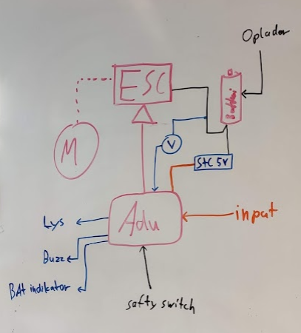Får at få en generel ide over hvilke el-komponenter vi i det hele taget skulle bruge for at lave dette projekt, så lavede vi et overordnet el-diagram for at få en ide over hvad vi skulle bruge.

### Arduino

Der er tre forskellige hovedelementer bundet til vores valgt af en hvilken arduino da, hastighed pin counts og strømbegrænsning spiller en stor rolle i forhold til vores produkt.

#### Hastighed

Vores første plan er at lave vores “gokart” med at et GPS unit, som skal kommunikere position, samtidig med den holder styr på en tid. Dette er således at der kan sammenlignes forskellige “lap times” over forskellige personer som kører denne gokart. problemet kan opstå hvis arduinoen skal styre både vores ESC, Måleinput fra vores “throttle input”, samt sende og holde styr på data fra vores GPS unit - dette kan måske gøre at det tager for lang tid når man flytter på vores “giv gas” til at der faktisk sker noget.

#### Pin count

Der findes mange forskellige arduinoer, den som vi har til rådighed i vores el-værksted er en arduino Uno, arduino Uno fremkommer der med alt sikkerhed et problem i forhold til hvor mange pins der er til rådighed ved en arduino Uno. For at undgå dette problem vil vi bruge en Arduino mega som har flere pins til rådighed så vi har nok til, ESC, GPS ovs.

#### Strømbegrænsning

Ved at bruge en arduino, ender vi i problematikker ved strømforbruget. Da en arduino maksimalt kan levere 5v og 20 ma pr. pin. Eftersom vores produkt skal have flere forskellige komponenter og en kraftigere motor resultere det i at vi skal have en ekstern strømforsyning for at supplere med strøm.

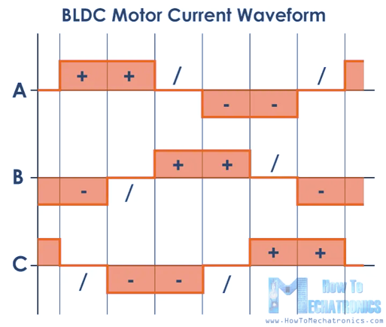

Figur : BLDC Motor Current Waveform

### Electronic speed controller[4]

ESC (Electronic speed controller) er et elektrisk kredsløb til at kunne styre hastigheden på børsteløse motor, der giver en elektronisk produceret 3-faset elektrisk strøm lavspændings energikilde til motoren. Måden den så fungere på. Hvis man kigger på kredsløbets bølge kilde, kan man se at der altid vil være “En høj”, “En lav” og “En neutral” ud fra det kan vi opstille en ESC.

Hvis man forstiller sig at A, B og C er faser på vores motor, ville man kunne opstille et diagram ved hjælp af MOS-FET´s og en Micro controller. Vist på vores optegnet diagram kan man se Motoren med faserne A,B og C derudover kan man også se FET´s Q1,2,3,4,5,6.

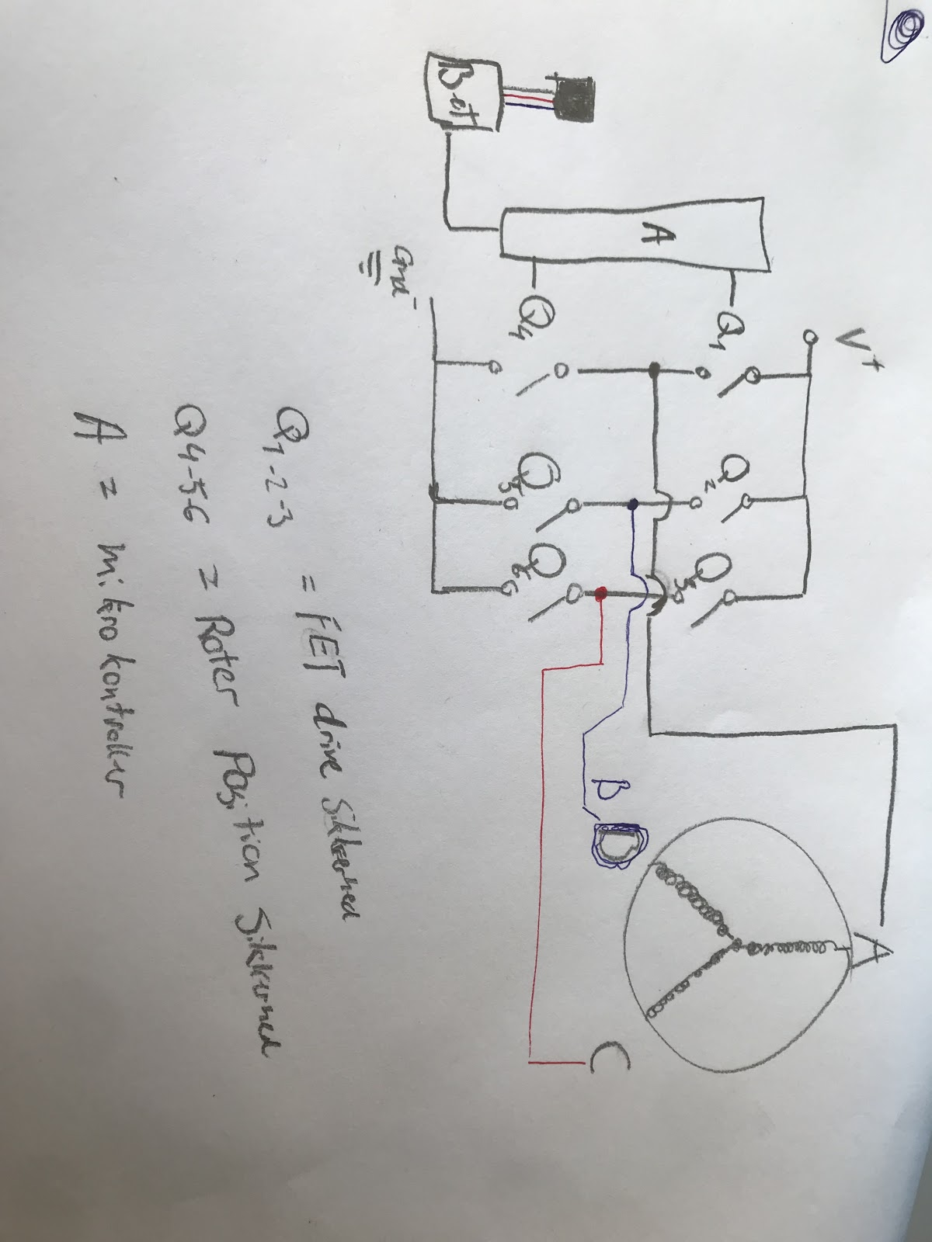

Figur : Kredsløbsdiagram

Vi ved at ud fra BLDC current wavefront, at der altid er en Høj, Stel og neutral. Med den viden kan man så opstille et diagram.

|  |  |  |  |  |  |  |
| --- | --- | --- | --- | --- | --- | --- |
| Høj | A | A | B | B | C | C |
| Stel | B | C | C | A | A | B |
| = | C | B | A | C | B | A |

Så ESC fungere på den måde at Micro controlleren lave et kredsløb fra høj til stel, kredsløbets forløb er diagrammet.

### Batteripakke

Batteripakken som vi bruger, er bygget med 18650 batteri celler fra det adskilte løbehjul. Batteripakken er i en konfiguration 6S4P. Dette betyder der er 6 celler (En celle er et enkelt 18650 batteri) i serie, dette betyder at selvom det enkelte celles spænding er på 3.7 Volt, er den samlede spænding i en 6 celles serieforbindelse; 6*3.7V = 22,2 Volt nominal spænding.

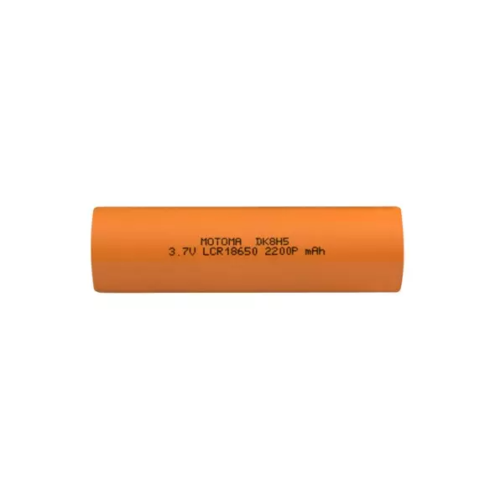

Figur : Her ses en enkelt 18650 celle.

4P betyder at de 6 celler sidder i en parallelforbindelse for at få en større kapacitet i det samlede batteri. Dette vil sige den batteripakke vi bruger, kommer til at indeholde 24 celler med en nominel spænding på 22,2 volt. Den maksimale spænding på batteriet er $4.2 Volt·6 Volt=25.2 Volt$

Batterierne skal bruge en BMS (battery management system) for at sørge for de individuelle celler ikke bliver over opladt til over de 4,2 volt (som er det maksimale for 18650 celler) dette sørger for at der ikke kommer til at ske uheld ved en overopladning. Der ud over så har en BMS også andre gode kvalifikationer, som; Over Discharge altså hvor du faktisk laver et “overforbrug” af batteriet, hvor de enkelte celler kommer til at være under 3.7 volt (som er den “afladte” spænding i cellerne også kendt som nominal voltage) dette sørger BMS for ikke sker enten ved at slukke for den supplerende strøm eller at sætte en begrænsningen for den maksimale strøm der er tilgængelig.

BMS’en kan opdeles i 3 forskellige hovedgrupper.

den balancerende del:

eftersom vores BMS som er købt i Kina, har den en balance funktion imellem alle batterierne. dette vil sige at BMS’en oplader batterierne individuelt i forhold til resten af batteripakken. Dette gør den ved hjælp af en chip der hedder DW01A. Denne chip er bygget til at lade et litium batteri op til 4.2v og derefter stoppe. Den samme funktion har den også hvis den kommer under 3.2v.

chippen fungerer som vist i diagram.

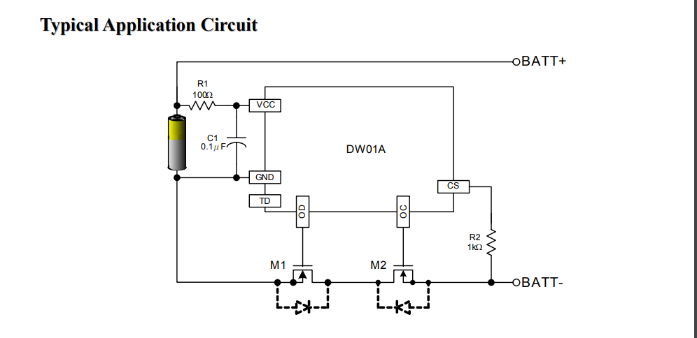

Figur : Typisk Application kredsløb[5]

Chippens funktion er når den måler 4.2v ved batteriterminalerne, lader den strømmen “vandre” direkte fra VCC til GND gennem en modstand, i stedet for gennem selve batteriet. For at perspektivere det til noget, man kan forstille sig at det agerer lidt som et relæ der dirigerer strømmen uden om batteriet så snart det har en spænding på 4.2 Volt. Dog kan spændingen ikke bare dirigeres rundt om batteriet, så vil der faktisk komme for meget spænding til det næste batteri og chip og det hele vil blive ristet. I stedet bruges den i kombination med en HY2213 chip som sørger for at alle batterier holder sin spænding på 4.2Volt.

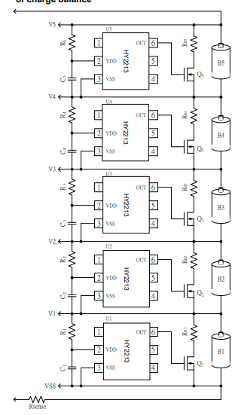For at kunne forstå HY2213 kan man taget et kig på dens diagram. Så snart batteriet har en spændings volt på 4.2 bliver strømmen omdirigeret så strømmer passere i stedet for går gennem en resistorer. Resistoren som omdirigerer strømmen, sørger for at spændingen forbliver det samme til det næste batteri så man ikke oplader det forrige batteri. Dette sørger for at alle batterier opnår en maksimal spænding på 4.2Volt.

Figur : HY2213 Diagram

Man opsætter dette kredsløbs da der er en kemisk forskel imellem alle batterier. Selvom der står på batterierne at de f.eks. har en kapacitet på 2500 MaH - så kan der være en forskel på f.eks. 2450-2550. Dette vil sige at nogle batterierne vil oplade hurtigere end andre og nogle vil ramme en maksimal spænding på 4.2V hurtigere i forhold til de andre vil. Denne chips opgave er så at udligne så de ikke overgår 4.2V udligne skal dog ikke forgå ved at slukke for den tilførte strøm.

Disse to chips vil blive brugt i en kombination sammen til at sørge for at batterierne er i balance når de oplades og når vi aflader dem derudover, skal balancen også opretholde når batterierne står i hviletilstand hvor de ikke bliver opladt eller brugt.

Derudover har vores BMS en “overdischarge procetion” som sørger for at den maksimale strømstyrke der bliver trukket fra vores BMS ikke er højere end 30 ampere.

Måden at overdischarge procetion fungere er ved at have en meget lille resistor siddende i serie med udgang på batteriet. Det vil så derefter resultere i at når der trækkes en spænding og en stor nok strømstyrke over resistoren så vil spændingen falde. Dette spændingsfald bruges af en MOSFET til at beslutte den nu skal slukke for strømmen der skal igennem. Dette sørger for at man ikke kan få lov til at trække en for stor strømstyrke igennem vores BMS.[6]

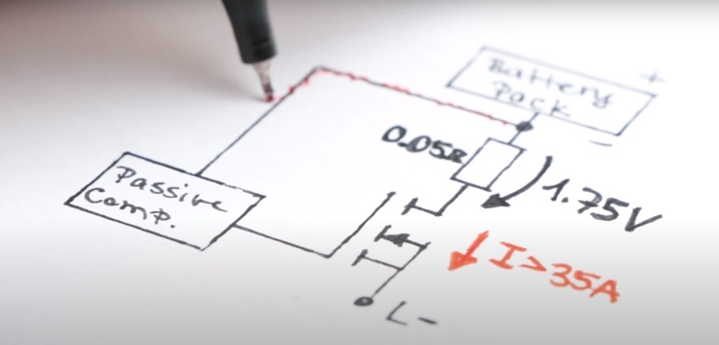

Figur : Overdischarge procetion

Andre features som den har er f.eks. også at sørger for at batterierne ikke blive varmere end den maksimale temperatur som batterierne kan holde til. Short circuit protection osv.

### MOSFET´s

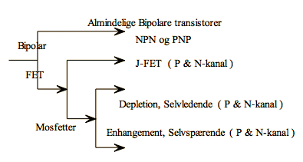MOSFET er opbygget af en FET-transistor, det vil sige at det er en transistor som ikke styres ved hjælp af en basisk strøm, der styre ledeevnen gennem transistoren. En FET-transistor styres derfor med et elektrisk felt, dvs. at vi faktisk kun skal bruge en spænding på indgangen som kaldes “GATE”. En FET-transistor deraf fået navnet Field Effect Transistorer. Ved de bipolære transistorer navngivelse er Base, Collector og Emitter de ændres dog til Gate, Drain og Source når der arbejdes med FET transistors.

Figur : Transistor familie

I forhold til alle transistor der findes, har man nu mulighed for at opstille et stamtræ som beskriver transistorerne. f.eks. har vi den bipolære vej som er alle de almindelige bipolære transistorer NPN og PNP. I forhold til vores projekt har vi dog brugt FET, og derefter MOSFET.

Gruppen af MOSFET kan opdeles i Depletion, og Enhancement. Ved bipolære bruges udtrykkende NPN og PNP, Disse udtryk er blev omformuleret i forhold til en MOSFET Transistorerne som P & N-kanal (svarende til NPN og PNP)

MOS kommer af at ved en Power MOSFET er blevet konstruerede med et isoleret lag af Metal Oxide mellem Gate og selve transistoren.

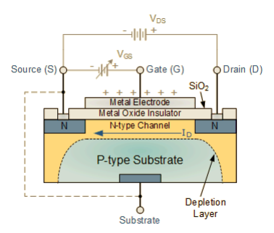En Metal Oxid Semiconductor Field Effect Transistorer er kort sagt en spændings styret "switch", der normalt bruges til at drive belastninger med høj effekt (f.eks. motorer, lamper osv.) med signaler af lav effekt.

Figur : MOSFET

Her er det vigtigt at en mosfet generelt ikke kan klare en højere frekvens end 25 Hz

En mosfet består af tre terminaler - Gate, source, Drain. Strømmen der flyder ind i Drain terminalen bliver styret af spændingen på Gaten. Denne spænding ligger mellem ca. 3 - 5 volt i forhold til source terminalen. I princippet kan det ses som en modstand der går fra nærmest uendelig høj Ω til nul Ω, mellem Drain og source, der styres af Gatespændingen.

# Produktudvikling

## Samlingsmetoder

### Svejsninger

En svejsning bruges når du skal sammensætte 2 stykker metal, for at kunne sammensætte de to metaller bruges der et “filler” element bestående af metal. Dette metal har typisk en højere eller samme smeltepunkt som de elementer du prøver at svejse sammen - dette er den største forskel mellem en svejsning og f.eks. En lodning (hvor dit filler materiale vil have et lavere smeltepunkt end de emner du stykker sammen) en svejsning er derfor en metode til at sammensætte to stykker metal, så de smeltes sammen.

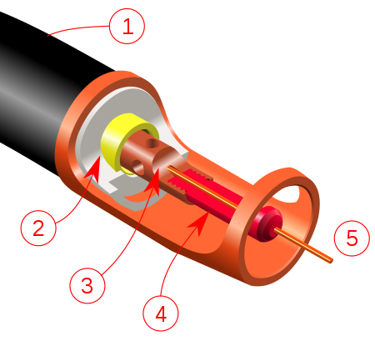

Figur : Svejsehoved

MAG/MIG Svejsning er en undergruppe af gas beskyttende lysbuesvejsning. Denne type svejsninger bruger en forbrugsbaseret metaltråd som er med til at skabe en lysbue (også kendt som en arc på engelsk) igennem strømmen som vil flyde gennem metaltråden. Denne lysbue bliver beskyttet af en ikke atmosfærisk gas. Dette kunne f.eks. være argon, men den mest brugte form for gas vil være CO2.

MIG svejsning vil der ligge en gas inde i tråde hvor der bliver svejset. Hvorimod MAG svejsning vil bruge en beskyttende gas som kommer fra et andet sted end fra tråden, det er de huller som kan ses på mærkat 3, på billedet ovenfor.

## Idegenerering til produktudvikling

For at kunne finde frem til den endelige produktudvikling havde vi proces på omtrent 30 ændringer i forhold til produktudviklingen i inventor. Det vil sige at vi ændrende produktet mange gange for at kunne finde frem til den bedst mulige løsning for at opfylde vores krav og derudover også ved at optimere brugen af materiale og nedsætningen af vægten af hele produktet. Derudover brugte vi dimensionering som et værktøj til at teste om produktet kunne holde til de belastninger produktet teoretisk ville blive udsat for.

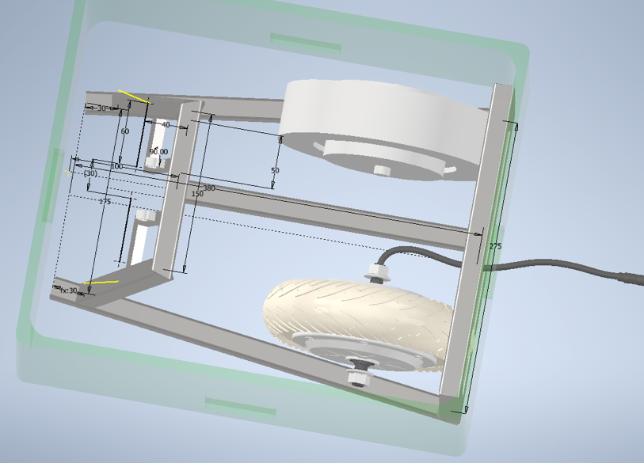

Figur 16: Dæk importeret fra grabcad.com

Det nederste dæk er importeret fra grabcad.com, men da dens dimensioner ikke passede helt med vores motor, var det nødvendigt at lave et eget dæk.

Et udkast til en svingmekanisme er blevet designet i inventor og en skitse tegnet indover. Her går det ud på at montere to rørstykker på fronten. En akse (tegnet i orange) skal så fastgøres til rørene (tegnet i blå). Herefter kan fronten monteres (tegnet i grøn). På styret skal der monteres et lejre i hver side (tegnet i rød).

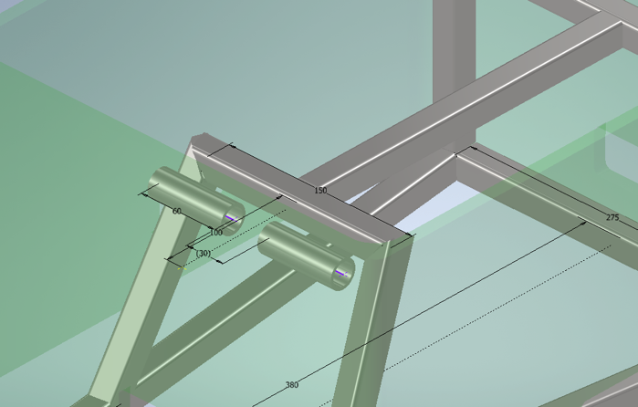

Figur : Svingmekanisme uden svare forklaring.

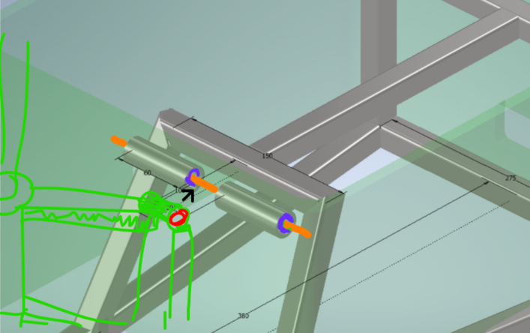

Figur 18: Visualisering med farveforklaring.

Svarende til løsningsforslag nr. 6, hvor man. Ideen med fodstøtterne som er fast siddende på hjulende, kunne vi ikke få udviklet på den mest optimale måde så de blev inkorporere i vores projekt. Vi kom desværre til den konklussion at hvis fodstøtterne skulle monteres som en fast enhed på vores produkt vil det have en modvirkende effekt på vores svingmekanisme det skyldes, at når man skulle fold beercarten sammen vil fodstøtterne bruge et meget større areal end hvis de ikke var på.

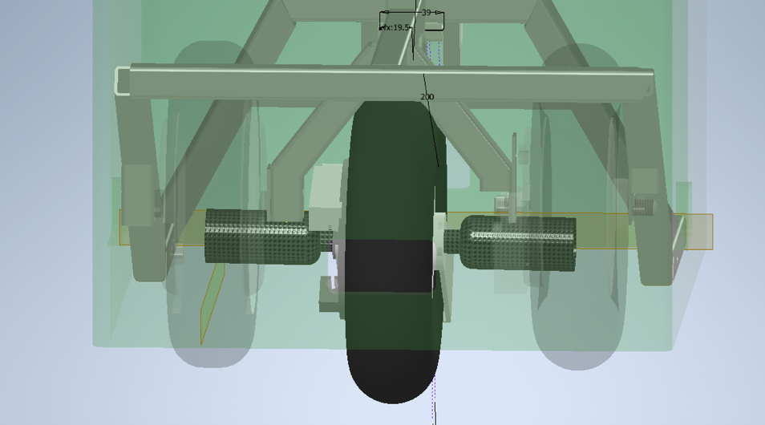

Figur 19: Fodstøtterne placeret på vores beercart, set bagfra

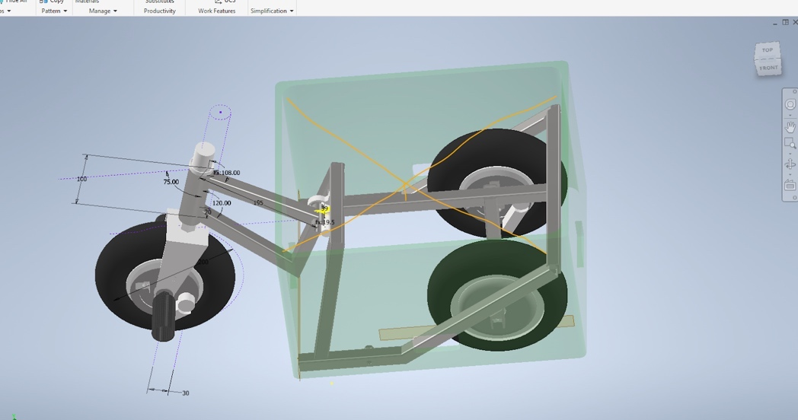

Figur 20: Fodstøtterne monteret, set som helhed

Som på Billedet hvor man kan se fodstøtterne som helhed, kan man også se nogle orange tegnet linjer, disse linjer beskriver hvor vi vil indsætte tværgående firekantrør. Grunden til at vi placerer de firekantet rør er, at selve ølkassen bliver meget ustabil på den flade med gridtet så for at hjælpe med noget support valgte vi at indlægge to tværgående firekantrør.

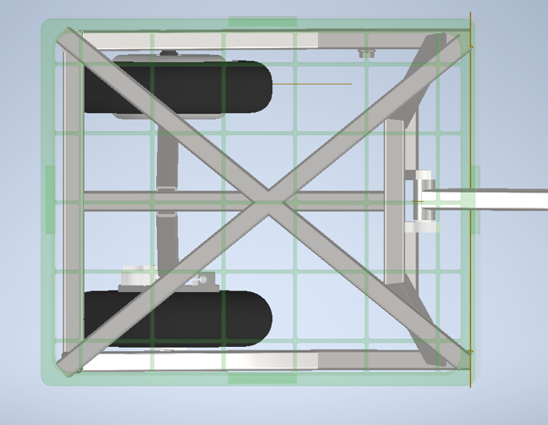

Figur : Visualisering af de tværgående firekantrør

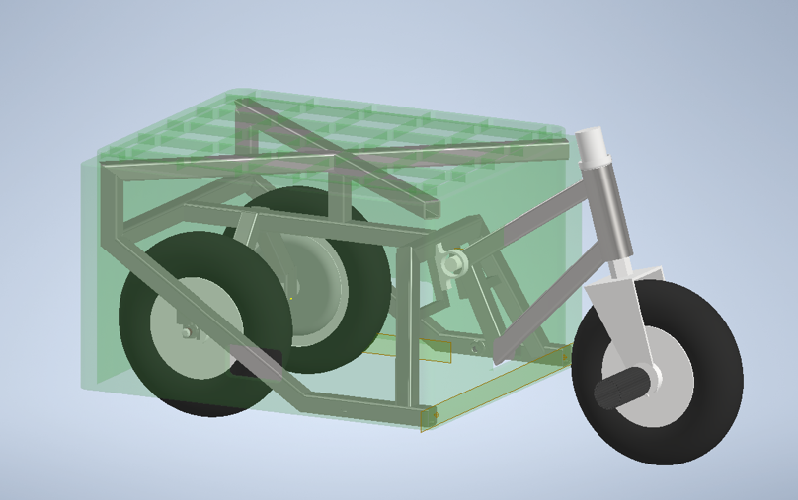

Figur : Beercart 1.5

Indbygget i inventor har vi et værktøj som kan beregne stresspåvirkningen af vores konstruktion før vi fremstiller det. Vi startede med at lave en stress analyses af vores understel. Vores understel er analyseret i 20x20x2 mm firekant stål som er iso standarten 12633. Stressanalysen taget på midten af konstruktion eftersom at vægt påvirkningen også kommer til at være på midten af vores ølkasse.

Den naturlig kraftpåvirkning som genstande har er tyngde tyngdeacceleration som ligger på $9.81\frac{m}{s^{2}}$. Vi besluttede i gruppen af vores ølkasse skulle holde til 150kg for at kunne beregne den maksimale kraft påvirkning i Newton vil det kunne gøres ved:

$$9.81\frac{m}{s^{2}}*150 kg=1471.5 N$$

Derudover acceptere vi at vores beercart må have bøjning på maksimalt 1mm.

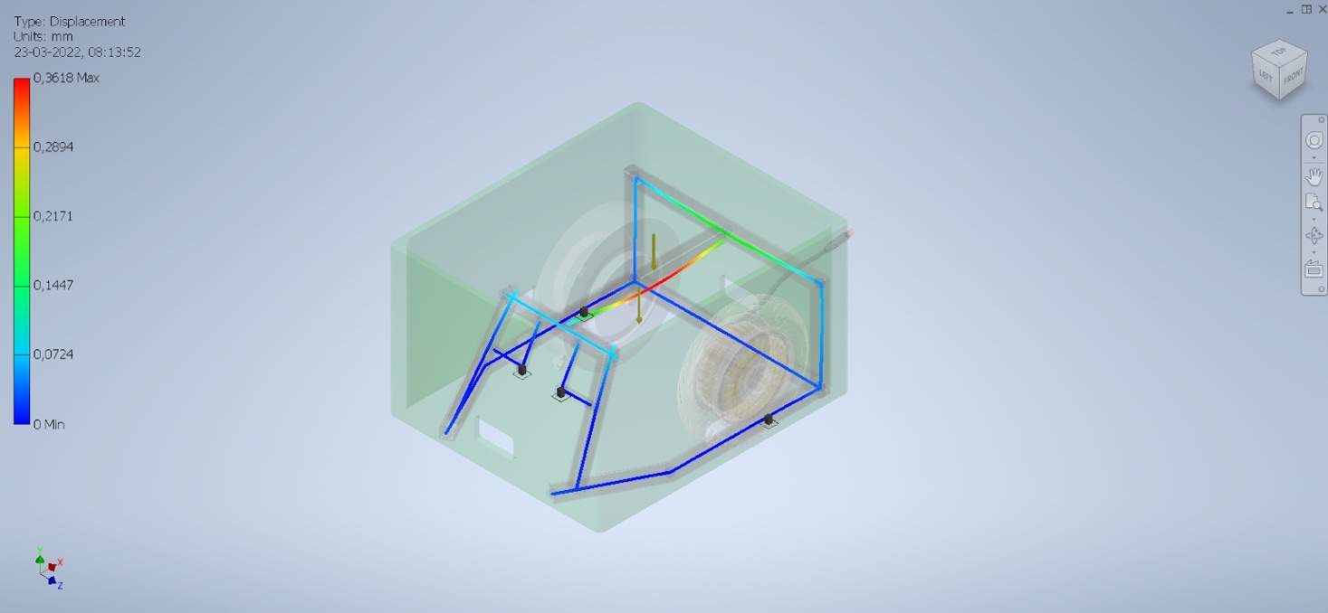

Figur : Stress analyse

Dette opfylder vores understel med denne størrelse, - samt den maksimale værdi den kommer op på er 0.361mm bøjning i vores understel. Denne proces gentog vi ved vært produkt forslag under hele forløbet.

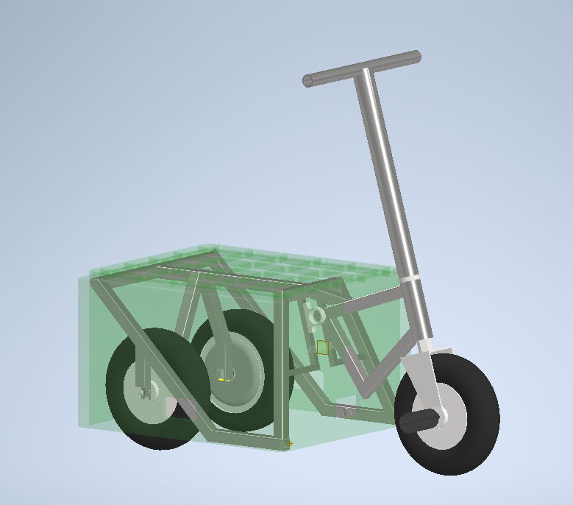



Figur : Beercart 2.5

En ændring vi har fortaget fra version 1.5 til 2.5 er at vi har løftet de to bagerste hjørner op. Det er illustrer ved hjælp af blå markeringer og sorte streger. Fra X til 0 beskriver hvor vi har løftet hjørnet op grunden til vi har løftet hjørnet op er fordi vi ikke havde brug for både hjørnesupportet ved X og 0. udover vi ikke har brug for den ekstra support så bruger produktet også mindre materiale. De blå markeringer beskriver hvor der er eller hvor der har været et firekant rør.

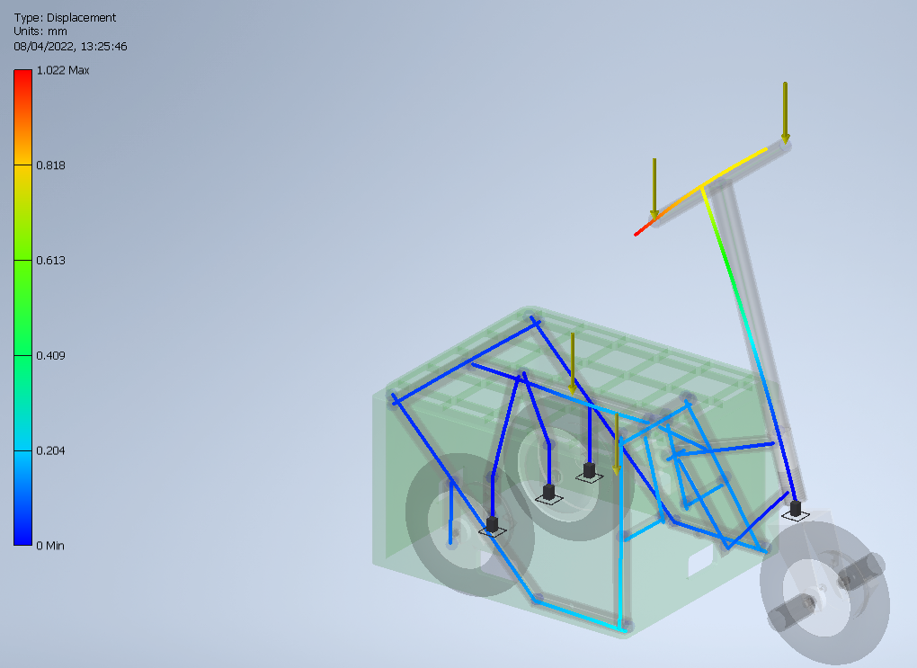

Figur : Stress analyse af Beercart 2.5

Vores stress analyse valgte vi at placere kraftpåvirkningen i midten at den tværgående akse den bagerdel af ølkassen til den forreste grunde at vi har placeret en kraft påvirkning der er fordi når man skal køre på kassen til det være mest realistisk at hovedvægten vil ligger der. Derudover placerede vi kraft påvirkninger på styret. Stress testen viser at hele understellet vil have en bøjning fra 0 til 0.204 mm. Den højeste kraft påvirkning er på styret.

I vores ide udvikling prøvede vi dog også at indsætte foot pegs, det eneste krav er at de skal kunne foldes opad, så ville det være muligt at sætte pegsne direkte på hjulaksen. Da vi undersøgte markedet for pegs med folde mekanismen fandt vi enten foot pegs som ikke kunne foldes eller de foot pegs som havde evnen til at folde, havde et uoverskueligt prisniveau. Vi kan også spare en del materiale ved at slette det røde og lav en 45ish graders stang der går nedad (sort)

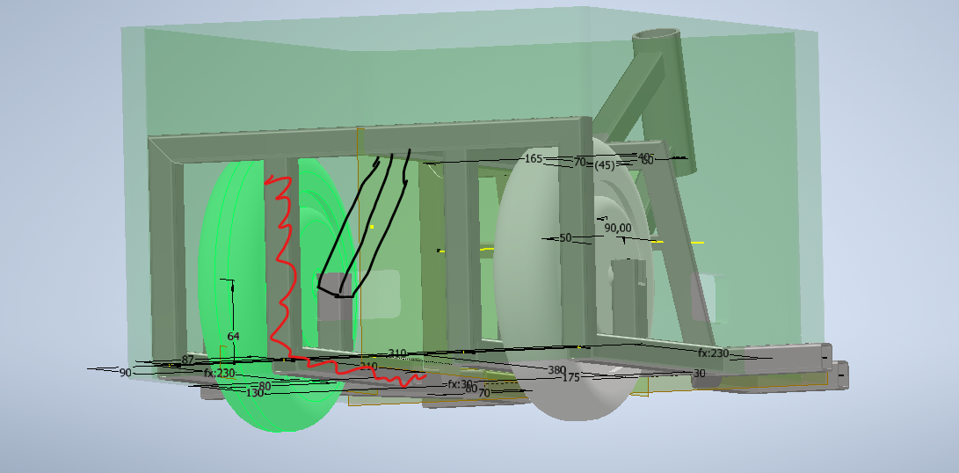

Figur : Visualisering af hvordan vi kunne spare materiale

Under hele processen brugte vi ikke kun vores enge ideer til at finde den Best mulige løsning til at optimere understellet inden for vores budget og ressourcer. Vi brugte også Ole den ene af vores teknikfag lære som vejleder i forhold til den mekaniske konstruktion.

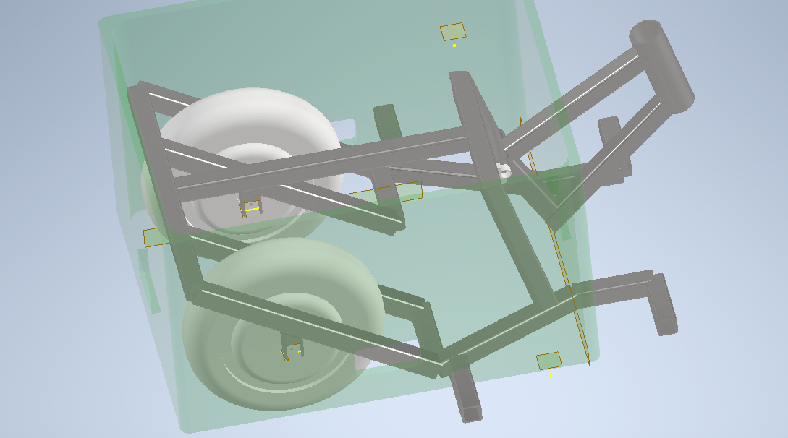



Figur : Beercart 3.1

Version 3.1 minder meget om 2.5, forskellen mellem de to versioner er dog at vi har fjernet supporten i midten af stellet. Vi har erstattet midtesupporten det blå markerede område, med det gule markeret område som beskriver hvor vores firekant rør. Udover den ændring har vi indsat både fodstøtter foran og på siden af ølkassen.

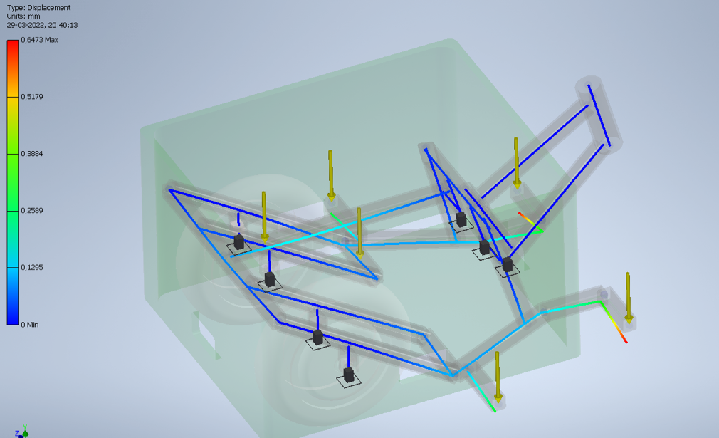



Figur : Stress analyse af Beercart 3.1

Stressanalysen af version 3.1 har vi fordelt forskellige kraft påvirkninger ud over ølkassen. De gule pile viser hvor kraftpåvirkningerne er placeret. Grunden til de placeringerne vi har valgt, er fordi vi mener det er de mest realistiske steder hvor der vil være en kraft påvirkning. Der er to steder som falder i øjne, den gule markering beskriver hvor på vores version 3.1 hvor der vil være en stor bøjning på en maksimal 0.6473 mm.

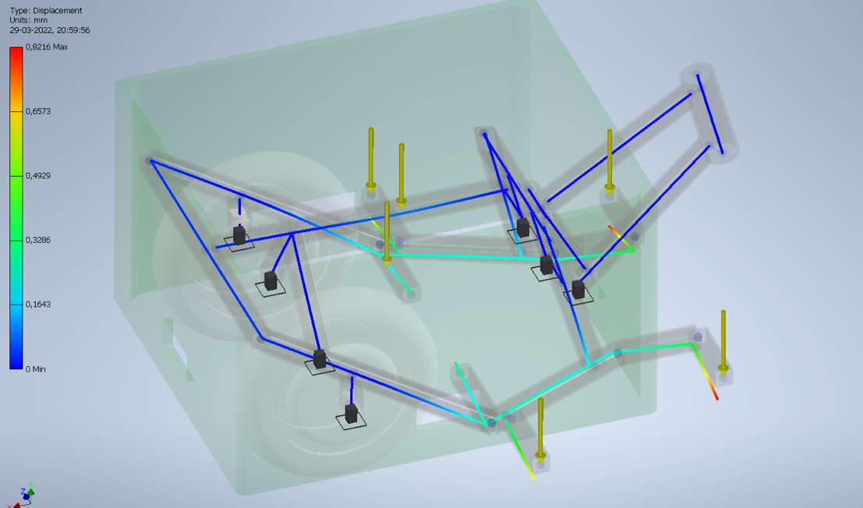

Figur : Beercart 4.0

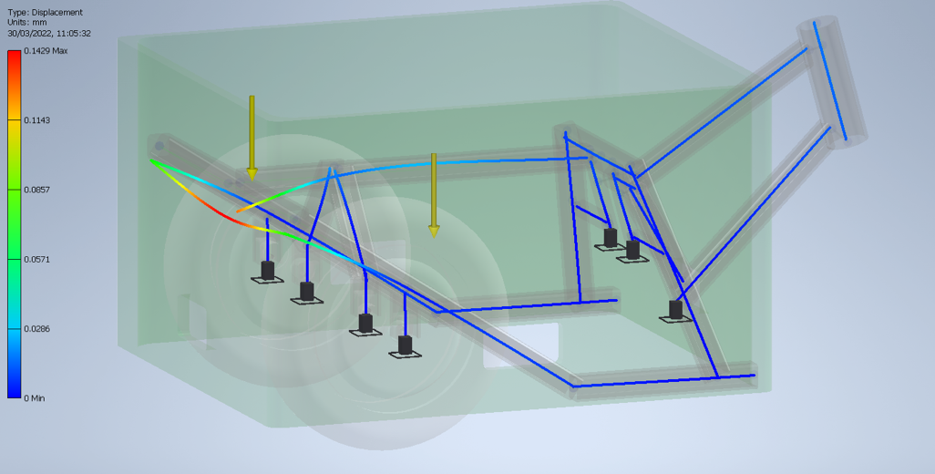

Figur : Beercart 5.0

Forskellen mellem Beercart Version 4 og Version 5 er de støtte metalstykker som er placeret for at kunne placere ens fødder på, er blevet fjernet.

## Mekanisk udvikling

Vores endelige produkts udvikling, blev en bladning af alle de tidligere versioner af vores beercart.

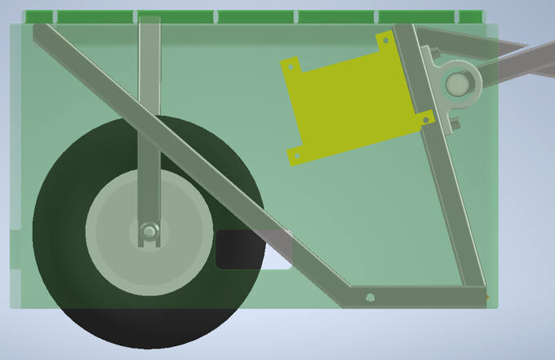

Figur : Beercart 6.0 Set fra siden.

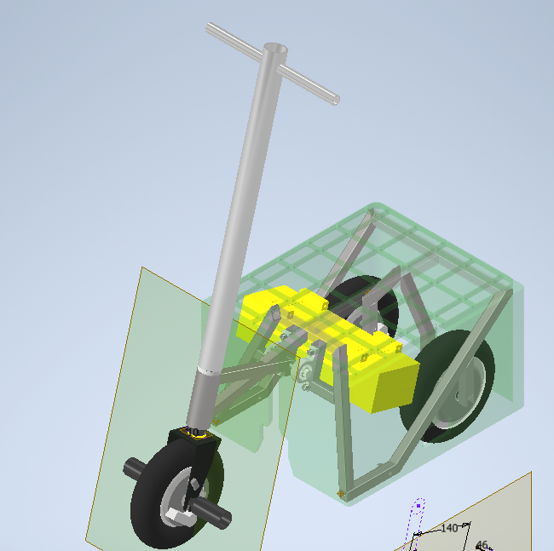

Figur : Endelige produkt, version 6.0.

## Elektronisk udvikling

### El-tekniske tegninger

# Dimensionering

## Dimensionering af for stellet

## Dimensionering af bag stellet

## Dimensionering af lejer

For at kunne dimensionere de lejer vi skal bruge skal vi først beslutter hvilke betingelser lejerene skal omfatte.

1. Lejet skal kunne holde til en statisk vægt påvirkning på 150 kg
2. Lejeret skal have en indre diameter på 15 mm

Derudover for at kunne dimensionere lejer skal man følge forskellige formeler:

$$L_{10}={\left(\frac{C}{P}\right)}^{3}$$

$$P=\frac{m·g}{2}$$

Vores C værdi er oplyst i et lejer katalog[7]



Figur : Leje specifikationer findes her: https://www.bspdbearing.com/product/s6902-2rs/ (BSPD, u.d.)

$$L_{10}=\frac{2.25 kN}{150 kg·9.82\frac{m}{s^{2}}}=3.564013279$$

Det tal vi har fået oplyst ud fra vores formel er antal omdrejninger i millionerne lejeret kan holde til, derimod for at få en mere almen forståelse som man bedre kan relatere til kan vi bruge formellen som omregner det til antal dage.

$$Antal_{dage}=\frac{L_{10}·{10}^{6}}{n_{dage}}$$

$$n_{dage}=4·60·600=144000$$

$$Antal_{dage}=\frac{3.564013279·{10}^{6}}{144000}=24,75009$$

## El dimensionering

* Varme
* Strømforbrug

# Arbejdstegninger

# Stykliste

# Materialebestilling

# Værkstedsplan

|  |  |
| --- | --- |
| **Bagstel** | |
| 1 | Skær alle metal firkant rør |
| 2 | Borehuller til muligvis sidepegs |
| 3 | Marker dele med nummer. Er der to ens stykker skal de markeres med bogstave, eks. 1A og 1B |
| 4 | Sæt begge sider op i hver deres plan. Sikrer at alt er rigtig. |
| 5 | Svejse begge planer. |
| 6 | Sæt begge planer parallel |
| 7 | Svejse bagstræber |
| 8 | Svejse midterstangen og den øverste del af fronten sammen |
| 9 | Svejse midterstangen til bagstræberne |
| 10 | Svejse frontsiderne på |
| 11 | Svejse holdere til hjul på |
| 12 | Ende med at svejse alle punktsvejsninger til rigtige svejsninger |

|  |  |
| --- | --- |
| **Forstel** | |
| 1 | Find passede rundt rør   1. Tilpas på drejebænk |
| 2 | Finde firkant rør |
| 3 | Skær rør |
| 4 | Svejs stellet |
| 5 | Indsæt kuglelejre |

# Konstruktion

## Batteripakke

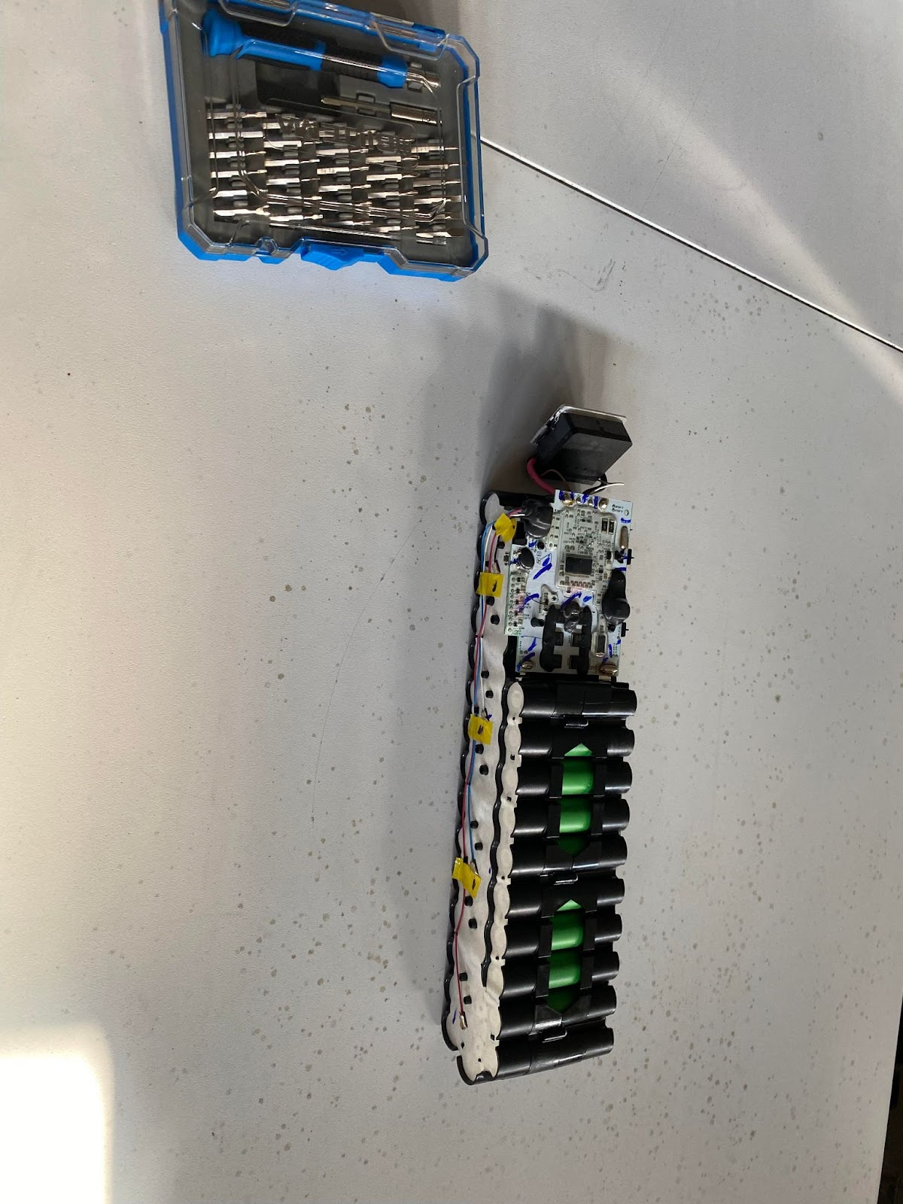

Figur : vores endelige batteripakke

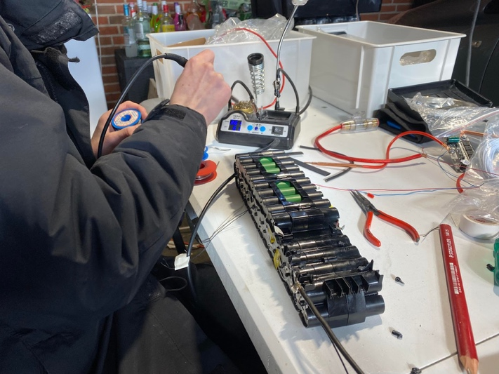

Figur : Fremstilling af batteripakken.

Billederne beskriver vores batteri pakke som vi har fremstillet af et gammelt cykelbatteri. Batteriet i sig selv er meget åbent og bart som det ligger på billedet. det er derfor vigtigt at vi sørger for at beskytte batteripakken der skal bruges til vores produkt. Det vi har valgt at gøre, er at 3D printe en beskyttende kasse i PLA+. Dette er for at sørge for at batterierne ikke bliver “punkteret” af objekter og spidse kanter. Det er også med til at hjælpe os med at montere batteriet i vores Beercart.

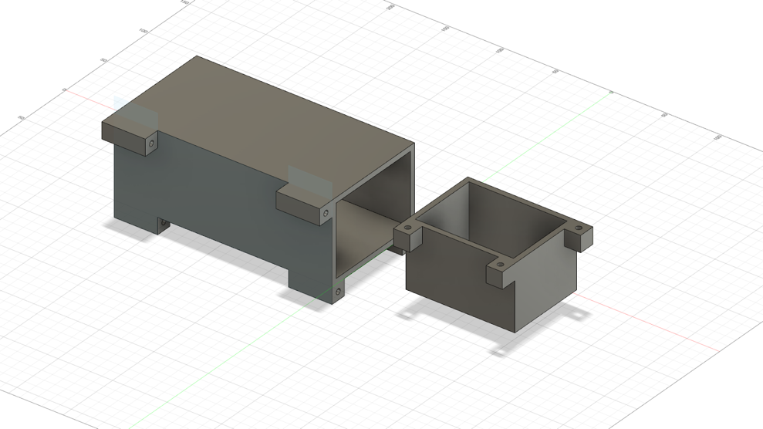

Figur : Kassen som vores batteripakke skal placeres inden i.

På dette design til batteriholderen kan man se at den er splittet op i tre dele for at gøre det nemmest for os selv både samle det, men også skulle der ske noget med nogle af de interne komponenter så er de nemme at komme til.

Batteribeholderen er således lavet at man bruger skruer så man kan skrue enden sammen på den midterste del.

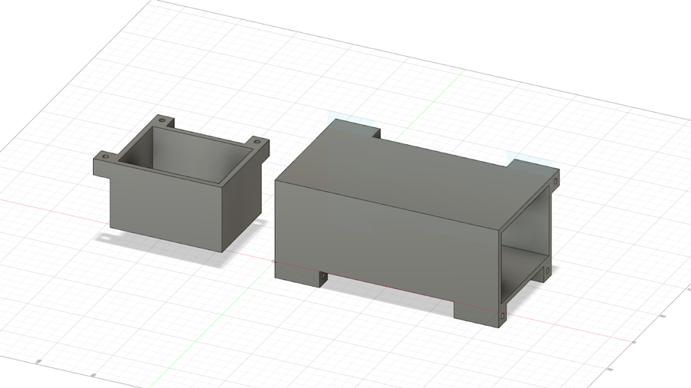

Figur : Batteriholderen

For at have en bedre forståelse af hvor batteripakken skal placeres kan det beskrives ved et billede.

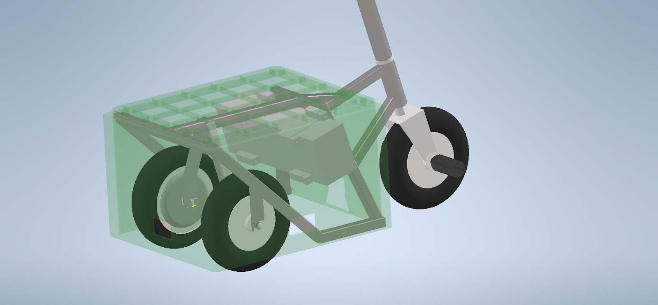

Figur : Her kan det ses at batteriet ligger i vores design af beercraten.

# Værkstedsjournal

# Test af produkt

# Konklusion

# Evaluering

# Bibliografi

BSPD. (u.d.). *S6902-2RS* . Hentet fra BSPD: https://www.bspdbearing.com/product/s6902-2rs/

Buchwald, V. F. (23. December 2020). *stål*. Hentet 4. April 2022 fra denstoredanske: https://denstoredanske.lex.dk/st%C3%A5l

Dejan. (u.d.). *How Brushless Motor and ESC Work*. Hentet fra howtomechatronics: https://howtomechatronics.com/how-it-works/how-brushless-motor-and-esc-work/

GreatScott. (2019). *BMS (Battery Management System)*. Hentet fra Youtube: https://www.youtube.com/watch?v=rT-1gvkFj60&ab_channel=GreatScott%21

hmsemi. (u.d.). *DW01A*. Hentet fra hmsemi: http://hmsemi.com/downfile/DW01A.PDF

Koyo. (1997). *Ball and Roller Bearings*. Hentet fra Koyo: http://eb-cat.ds-navi.co.jp/enu/tech/eb/catalog/img/pdf/cat203e-1.pdf

Nielsen, D. F., Lorenzen, T., & Oriwohl, F. (u.d.). *Tidsplan*. Hentet fra Google sheets: https://docs.google.com/spreadsheets/d/1gztMXQvKMrTlAF996R_c6BthJIIuLTWquT7i7z5tRuc/edit?usp=sharing

# Datablade

# Bilag

1. (Nielsen, Lorenzen, & Oriwohl, u.d.)
2. Uddata+ kompendium
3. (Buchwald, 2020)
4. (Dejan, u.d.)
5. (hmsemi, u.d.)
6. (GreatScott, 2019)
7. (Koyo, 1997)